线程与进程
两者概述：
进程：进入内存中运行的程序，由CPU管理
线程：进程细化的功能子任务模块，由进程管理
具体区别分析见-----操作系统！
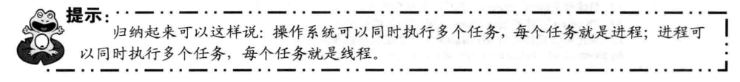
数量关系：
一个程序运行后至少有一个进程；其它的进程是些辅助类的程序
一个进程至少有一个线程（必有一个主线程负责程序的执行），其它线程则是进程的其它功能处理模块。
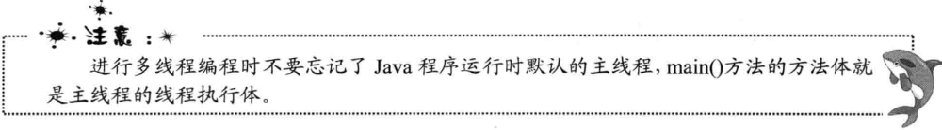
线程的创建方式

继承Thread
步骤：
实现Runnable接口
步骤：

实现接口

线程的生命周期
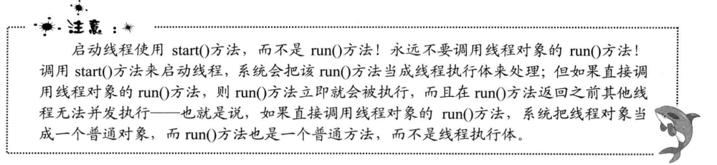
线程的优先级

